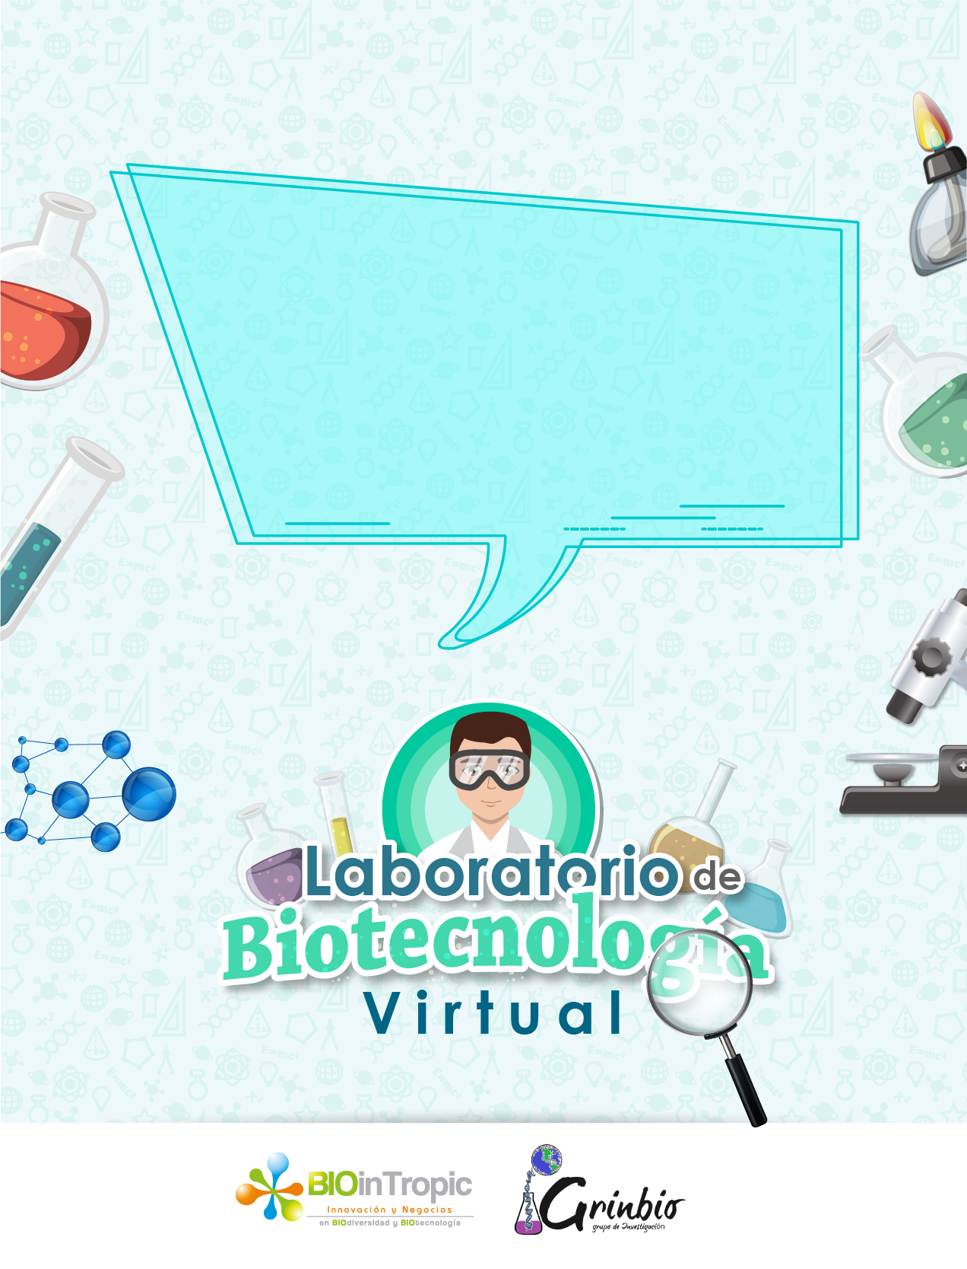

**Bienvenidos**

**Estrategias para el establecimiento de un cultivo de tejido vegetal in vitro en el laboratorio**

Modulo II: Establecimiento de cultivos vegetales in vitro

CONTEXTUALIZACIÓN

Introducción

Los cultivos de tejidos abarcan una gran cantidad de aplicaciones, que cumplen diferentes objetivos en la industria y la investigación, como lo son la obtención de medicamentos, alimentos, entre otros. Por el lado de la investigación y sector agrícola se encuentra la obtención de plantas libres de patógenos, la conservación de especies en vía de extinción, la propagación o multiplicación de plantas, entre otras aplicaciones.

Si bien, todas estas aplicaciones son importantes para la economía y el futuro de la biotecnología vegetal. Un punto importante que garantiza que se puedan llevar a cabo cada uno de los objetivos propuestos en los cultivos de tejidos vegetales es el establecimiento inicial del cultivo.

El establecimiento del cultivo el cual integra diferentes técnicas, para lograr que la parte de la planta que se usara crezca o responda de manera satisfactoria. Para ello durante el establecimiento se deben garantizar algunas condiciones como la asepsia, el medio de cultivo y las condiciones que se tendrán en el laboratorio para que el crecimiento de la planta esté garantizado.

Objetivo

Describir y profundizar en los pasos o estrategias que se deben tener en cuenta para lograr establecer un cultivo de tejidos en el laboratorio, sin importar la finalidad o propósito que se tenga para este.

Contenido

1 Introducción

2 Tipos de explantes y su selección

3 Asepsia

3.1 Ambientes de trabajos adecuados

3.2 Esterilización de los medios de cultivos

3.3 Desinfección de bacterias y hongos exógenos del material vegetal

3.4 Algunas normas de asepsia

4 La micropropagación como estrategia para el establecimiento y propagación clonal *in vitro* de plantas

4.1 Establecimiento del cultivo aséptico

4.2 Crecimiento y desarrollo

4.3 Formación de raíces en el nuevo individuo formado

5 Factores que influyen en el establecimiento de cultivos y la micropropagación

5.1 Planta madre o planta donante del explante

5.2 Factores físicos y medio de cultivo

6 Resumen

ESQUEMA

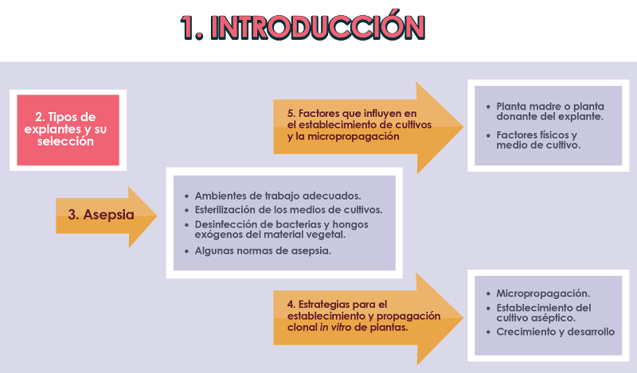

# Introducción

Como ya lo hemos visto, el establecimiento de cultivos vegetales en el laboratorio permite que cualquier parte de la planta sea introducida al laboratorio con el objetivo de micropropagar o multiplicar, formar callos para obtener metabolitos secundarios, disponer de tejidos para el mejoramiento genético, llevar a cabo procesos de eliminación de patógenos o incluso para incluir los tejidos en programas de conservación e intercambio de germoplasma. Ahora bien, como se ha indicado, las condiciones de los cultivos y los medios de cultivos son primordiales para obtener una respuesta deseada de los tejidos durante su desarrollo en el laboratorio. Sin embargo, los pasos más críticos para el establecimiento están asociados a los procedimientos previos, que incluyen la selección del explante y el proceso de desinfección que se aplicara. El tipo o la procedencia del explante o del material vegetal, ya que este puede ser una yema, una raíz, un tallo o unas semillas.

Debemos considerar que el explante o parte de la planta con la que se establecerá el cultivo esté libre de cualquier enfermedad o microorganismo, esto se logrará con un buen proceso de desinfección que garantice la asepsia o limpieza del material en el momento de la introducción de los tejidos.

|  |
| --- |
|  |
| Durante el desarrollo de esta unidad temática nos enfocaremos en la importancia de la selección de los explantes, la desinfección y manipulación de estos. Para que los procesos de establecimiento se lleven a cabo con éxito, además se explicará el hormonal en función de las diferentes necesidades de respuesta. |
|  |

# Tipos de explantes y su selección

El conocimiento o elección del tipo de explante es el primer paso para el establecimiento del cultivo. Primero definiremos el explante como una parte de la planta, esta parte de la planta puede ser obtenida del tallo, la raíz, las hojas, las yemas, del meristemo, del fruto o de la semilla.

Cada explante tiene características fisiológicas asociadas a su función en la planta y por esto responderán de manera diferente a los estímulos que se les brinde. En este sentido es importante considerar la planta de donde se seleccionara, ya que no todos las especies responden igual.

En general la selección del explante se hace en función de su disponibilidad, facilidad de manipulación, menor contaminación, adaptación *in vitro* y homogeneidad. Generalmente se recomienda que sean provenientes de planta joven, recién germinada de semillas en condiciones asépticas, tales como semillas germinadas en viveros o invernaderos. Pero principalmente una de las condiciones, para la selección del explante es el objetivo propuesto en la investigación.

|  |  |
| --- | --- |
|  | **Ejemplo:** |
|  |
| Si lo que te propones es propagar una especie, lo más indicado será usar como explante semillas, tallos o yemas, pero si lo que persigues es la producción de callos, para la extracción de metabolitos secundarios es necesario preguntarse el tipo de bioactivos de interés y los sitios en los cuales estos se producen en mayores cantidades. Estos criterios te permitirán hacer tu selección. |
|  |

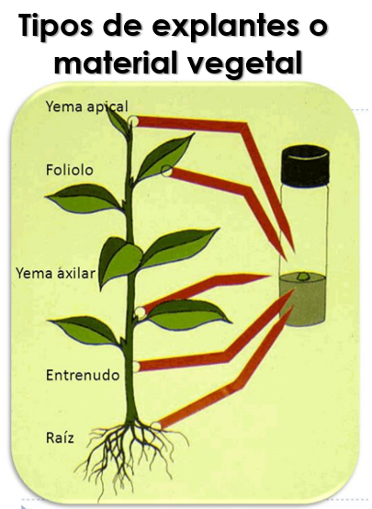

**Imagen 1.**Tipos de explantes que se pueden obtener de una planta para el establecimiento.  
**Recuperado de:**[slideplayer.es](http://slideplayer.es/slide/8554956/), el 12 de marzo del 2018. Diseño adaptado.

La propagación *in vitro* tiene como condicionamiento la necesidad homogeneizar el material vegetal, para planes de mejoramiento genético de las variedades comerciales, en estos casos se recomiendan cultivos haploides, en el caso de las angiospermas usando las anteras u ovarios como material vegetal, para especies como los helechos se pueden usar esporas o microesporas.

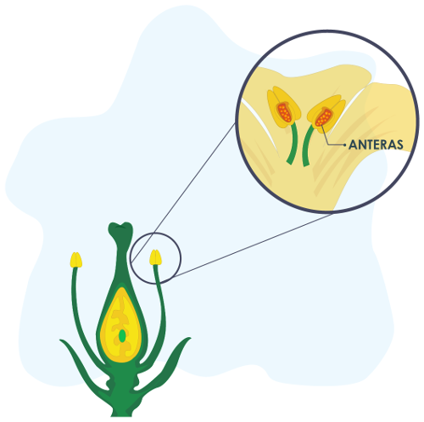

**Imagen 2.**Anteras.  
**Recuperado de:**[www.flickr.com](https://www.flickr.com/photos/84237742@N00/8104344696), el 12 de marzo de 2018.

En los casos que el objetivo sea obtener plantas libres de enfermedades o patógenos, se recomienda el uso de meristemos que son tejidos que normalmente están libres de virus o de patógenos. Estos pueden obtenerse de las yemas apicales u axilares y son recomendados en programas de conservación del germoplasma.

|  |  |
| --- | --- |
|  | **Es importante saber que:** |
|  |
| Algunos explantes responden de manera diferente, aunque se encuentren en las mismas condiciones, pues su respuesta, estará condicionado por la variabilidad genética de la planta asociada al genotipo. |
|  |

En algunos casos el genotipo es un factor de variabilidad genética que puede condicionar la respuesta a los estímulos proporcionados en el laboratorio, generalmente estas variaciones se pueden contrarrestar cambiando las concentraciones de las hormonas o reguladores de crecimiento en el medio de cultivo.

La edad de la planta donante (planta de donde se toma el explante), es una variable a tener en cuenta, ya que generalmente las plantas adultas y más diferenciadas presentan un mayor tiempo de respuesta que las plantas jóvenes. Además de la edad el estado de desarrollo, en el que se encuentre la planta donante, también afecta la respuesta del material, por ejemplo, no es lo mismo tomar el explante de una planta florecida o en fructificación. Por lo que en necesario considerar la época del año en la cual realizará la recolecta, aunque esto afecta más a las plantas de países con estaciones marcadas, muchas plantas tienen épocas muy claras que determinan sus procesos reproductivos y las obligan a usar mecanismos fisiológicos de adaptación a las condiciones climáticas.

Hablando de estas variables, el tamaño del explante también influye en la respuesta deseada, ya que mientras más grande sea el tejido se tendrá un colectivo de tejidos con mayor variabilidad de actividades fisiológicas. Aunque hay que tener muchas variables en cuenta a la hora de seleccionar el explante de trabajo, no hay una regla única que defina los límites de dependencia, pero sí qué variables controlar.

|  |
| --- |
|  |
| Como mencionamos es muy importante la selección del explante, pero también hay que tener en cuenta los procesos de la manipulación de este, como lo son la asepsia. |
|  |

# Asepsia

La contaminación es uno de los limitantes durante y después del establecimiento de los cultivos *in vitro*, la presencia de hongos y bacterias en los cultivos crea problemas, pues, estos microorganismos compiten con la planta por los nutrientes y modifican el medio de cultivo, lo que afecta el crecimiento de la planta y ocasiona su muerte.

Cuando se lleva a cabo el proceso de manipulación de los explantes, durante la introducción y siembra en los medios de cultivo se dan condiciones propicias para que los microorganismos colonicen los medios. Estos microorganismos son habitantes habituales del ambiente, por lo que el riesgo está en cada actividad realizada. Por lo que es fundamental tener en cuenta que se deben retirar de las superficies de los explantes, recipientes y utensilios a utilizar, así como de las manos que son las principales fuentes de contaminación.

Aunque nunca puede garantizar asepsia completa, pues incluso se presentan contaminaciones endógenas de los tejidos, ya que no se sabe a ciencia cierta si el material vegetal o explante con el que se trabajará está contaminado con bacterias o por virus, al menos que se hagan análisis moleculares.

Para lograr el establecimiento aséptico de un cultivo será necesario tener en cuenta 4 factores que son fuente de contaminación:

1. Ambientes de trabajos adecuados
2. Esterilización de los medios de cultivos
3. Desinfección de bacterias y hongos exógenos del material vegetal o explante
4. Normas de asepsia

## Ambientes de trabajos adecuados

Los espacios donde se llevan a cabo los procesos de introducción y transferencia de material, son los espacios de mayor riesgo pues durante estas actividades los medios de cultivo son expuestos al aire. Para garantizar que los espacios o ambientes de trabajo no sean una fuente de contaminación, es ideal que se usen cabinas de flujo laminar o cámaras de flujo laminar que filtran y purifican continuamente el aire.

La limpieza periódica de las mesas, mesones y todas las superficies de trabajo con desinfectantes apropiados para controlar estos agentes de contaminación, es fundamental evitar los residuos que sean fuente de crecimientos microbianos, adicionalmente, antes de iniciar los procesos de introducción, se deben llevar a cabo un proceso riguroso de limpieza de todas las superficies y paredes del área de trabajo y de la cámara de flujo.

Preparar todo los utensilios y elementos a utilizar durante los procesos de desinfección con anterioridad, para que puedan ser irradiados con la luz U.V. de la cámara de flujo laminar. La esterilización de los materiales de vidrio, se puede hacer con calor seco en el horno o calor húmedo en la autoclave, además que el flameo de todos los utensilios metálicos como pinzas y bisturíes, los cuales deberás mantener sobre una superficie estéril y de ser posible protegidos del flujo del aire que generan las manos.

A la hora de iniciar el proceso, es muy importante regular el flujo máximo de aire de la cámara de flujo laminar, cerrando puestas y verificando que el sistema de aireación sea adecuado o esté funcionando, para limpiar el aire y distribuirlo por todo el laboratorio.

|  |
| --- |
|  |
| Si bien la adecuación de los espacios es muy importante la esterilización de los medios de cultivos también hace parte del proceso de asepsia. |
|  |

## Esterilización de los medios de cultivos

Los medios de cultivos luego de ser preparados se deben esterilizar en la autoclave para garantizar la eliminación de todos los microorganismos que podrían encontrarse en ellos.

Antes del proceso de esterilización, los recipientes donde se encuentran los medios de cultivos deben sellarse muy bien y rotularse o marcarse. Tenga en cuenta que si el medio de cultivo tienen sustancias que son sensibles a las altas temperaturas es mejor se agreguen después que este sea esterilizado en la cámara de flujo laminar y usando el sistema de filtración.

## Desinfección de bacterias y hongos exógenos del material vegetal

La desinfección de los explantes previo a la siembra debe realizarse usando los desinfectantes adecuados y a concentraciones no muy altas, para no terminar dañando el tejido.

El proceso de desinfección del explante se realiza de manera superficial, pues, se considera que la planta está libre de infecciones en su interior. Sin embargo, esto no es del todo cierto, ya que hay plantas que están contaminadas con virus, viroides, micoplasmas y algunos microorganismos endógenos.

Para saber si la planta está afectada internamente hay que realizar algunos análisis moleculares, pero estos son procedimientos costosos que implican un mayor tiempo, por lo que solo valdría la pena en programas de limpieza vegetal para limpiar cultivos afectados por virus.

Generalmente la desinfección de los explantes es un protocolo que se realiza por etapas y debe ser, considerada desde el momento de la colecta de los explantes en campo. Cualquier acción se tome para disminuir los microorganismos superficiales del explante aportará a hacer más fácil la desinfección, esto incluye factores como el manejo del agua y la temperatura de almacenamiento en las etapas previas a la introducción, incluso los procesos de cuarentena del material y fumigaciones preliminares de las plantas con fungicidas sistémicos y/o superficiales puede ayudarte mucho.

Antes de iniciar el proceso de desinfección, se debe lavar los explantes con una solución de jabón neutro, una esponja o cepillo especial; enjuagar con abundante agua limpia para eliminar cualquier exceso de polvo o suciedades y desengrasar los tejidos, para facilitar la acción de los desinfectantes químicos en la etapas sucesivas, en este momento normalmente el explante es de gran tamaño, en comparación con el tamaño final que tendrá al sembrarlo en los recipientes de cultivo.

Para la desinfección superficial del explante generalmente se utiliza una solución de hipoclorito de sodio (NaCl) a concentraciones que varían entre el 1 y 3% (v/v) y los tiempos de exposición.

La exposición del explante al agente desinfectante se hace por inmersión en la solución de hipoclorito que contiene el material vegetal a desinfectar esto se hace colocando una gotas de algún tensoactivo como el Tween 20 para mejorar el contacto.

Durante el proceso de desinfección agitar la solución ayuda a mejorar el contacto, comúnmente se usan las planchas de agitación a la velocidad a 80-150 rpm, aunque la agitación manual con una varilla de agitación es otra opción. El tiempo en el cual la muestra debe estar sumergida en la solución de hipoclorito dependerá de su procedencia y morfología, por lo que es necesario realizar algunos ensayos previos al procesos de desinfección, ya que estas soluciones son muy oxidantes y pueden matar el tejido si se agregaron a altas concentraciones o el tiempo de exposición de la muestra es muy alto.

Aunque generalmente luego del tiempo de exposición, se deben realizar múltiples lavados con agua estéril para eliminar el tejido que ha sido dañado por el agente desinfectante, para luego enjuagarla con abundante agua destilada estéril.

También hay otras estrategias que complementan la acción del hipoclorito. En algunos casos se usa el etanol al 70% (v/v), para este no se recomienda usar el agente tensoactivo, generalmente esta exposición es corta y se realiza antes de la inmersión en hipoclorito.

|  |  |
| --- | --- |
|  | **Importante…** |
|  |
| Desde el momento en que se retira el explante de la solución desinfectante, los procedimientos deben hacerse al interior de la cámara de flujo laminar. |
|  |

## Algunas normas de asepsia

Las normas de asepsia durante el desarrollo de los procedimientos, como el lavado de mano, la desinfección de los elementos de trabajo, la desinfección de la ropa de trabajo y la correcta manipulación de la muestra o el explante, garantizan un mayor grado de asepsia y disminuyen el porcentaje de contaminación del cultivo.

Las manos que se mueven permanentemente dentro de la cámara son la principal fuente de contaminación, por lo que lavarlas muy bien hasta los codos con un cepillo, incluyendo la uña, además de secarlas con material absorbente y limpio para no contaminarlas de nuevo, el lavado de manos debe hacerse, incluso si durante los procesos se usa guantes.

|  |
| --- |
|  |
| Todas estas consideraciones sobre la asepsia son importantes para lograr establecer un cultivo en el laboratorio, especialmente para la propagación o multiplicación de plantas. De esta manera a continuación presentaremos diferentes estrategias que se aplican para el establecimiento y la propagación de plantas. |
|  |

# La micropropagación como estrategia para el establecimiento y propagación clonal *in vitro* de plantas

El establecimiento de cultivos en el laboratorio se realiza para cumplir diferentes objetivos, como ya lo habíamos mencionado anteriormente, estos objetivos pueden estar enfocados al mejoramiento genético, a la obtención de plantas libre de enfermedades o patógenos, a la conservación de especies vegetales y la micropropagación. Entre todos estos objetivos la técnica que más prevalece es la propagación o micropropagación. Pues ha permitido el mejoramiento de los cultivos de muchas especies vegetales de gran importancia para la humanidad.

El principio básico de la micropropagación es el cultivo de un explante en condiciones favorables, usando los reguladores de crecimiento u hormonas a concentraciones balanceadas que permita el desarrollo de un nuevo individuo. Para la realización de un proceso de propagación o micropropagación de una especie en el laboratorio es importante que seguir varios pasos:

1. El establecimiento del cultivo aséptico;
2. La multiplicación de los brotes;
3. formación de raíces del nuevo individuo formado.

## Establecimiento del cultivo aséptico

Para el establecimiento del cultivo usando la micropropagación, el explante que más se usan son las yemas apicales o laterales, incluso semillas las cuales son más fáciles de desinfectar sin afectar los tejidos más tiernos. Sin embargo la semilla por ser resultado de un proceso de reproducción sexual trae un nivel de incertidumbre sobre la calidad agronómica y la variabilidad genética.

|  |  |
| --- | --- |
|  | **Ejemplo:** |
|  |
| **Proceso de desinfección de yemas laterales de papa**  Para iniciar el proceso de desinfección lo primero es recolectar las yemas laterales y lavarlas con abundante agua, para retirar las partículas grandes como polvo y demás.  Luego sumergir las yemas apicales en una solución de hipoclorito al 2 % (v/v) durante 3 minutos, después de este tiempo retirarlas de la solución y enjugarlas con suficiente agua destilada estéril. Todo este proceso se debe realizar al interior de la cámara de flujo en recipientes de vidrio estéril.  El proceso anterior se debe repetir al menos 3 veces, para garantizar un menor porcentaje de contaminación superficial por hongos o bacterias. Luego que las yemas están desinfectadas agruparlas en un recipiente de vidrio estéril para su posterior siembra.  Antes de iniciar la siembra de las yemas en los recipientes con medios de cultivos, verificar que la cámara de flujo este limpia y organizada. Retirando los recipientes que ya no se necesitan y dejando solo lo necesario, como los mecheros, alcohol, las yemas y los recipientes con medios de cultivos.  Inicie el proceso de cultivo, sembrando las yemas en cada recipiente con el medio de cultivo. Máximo 6 yemas por recipiente. Por último, lleve los frascos cultivados al cuarto de crecimiento en donde se controlaran las variables de luz y temperatura. |
|  |

|  |  |
| --- | --- |
|  | **Importante…** |
|  |
| El explante que sea seleccionado deberá responder correcta y eficientemente a las condiciones de cultivos establecidas. Por lo que se debe considerar que el aislamiento de este de la planta madre o donante, y los procesos de desinfección como un factor de estrés que altera el metabolismo, incitando un desbalance hormonal que puede afectar la respuesta directa del explante. |
|  |

## Crecimiento y desarrollo

Durante el estado de crecimiento correspondiente después de la siembra, los explantes se multiplicarán formando callos o brotes en sus alrededores, esta respuesta dependerá del medio de cultivo en el cual se siembre. Sin embargo si el objetivo es la micropropagación no es necesaria la formación de callo, ya que lo que se desea es que las plantas sean lo más homogéneas posible. Entonces, se deberá considerar que las plantas obtenidas a través de callo presentan algunas variaciones morfológicas y genotípicas.

De manera general es importante que consideres que las variaciones estarán asociadas al número de células que componen y dan origen a la nueva planta. El callo brindará un número menor de células fijando alteraciones con mayor facilidad.

Estos procesos de crecimiento y desarrollo del explante cultivado en el laboratorio, se deben a la división celular que da inicio al aumento en el tamaño y la formación de órganos en la planta, gracias a los estímulos hormonales ocasionados por las citoquininas, auxinas, giberilinas y demás hormonas.

## Formación de raíces en el nuevo individuo formado

Para que se considere que los brotes formados durante el proceso de crecimiento y desarrollo del explante en el medio de cultivo una nueva planta, es necesario que estos formen raíces. Para iniciar este proceso de formación de raíces, los brotes que ha obtenidos deben ser trasplantardos a un nuevo medio de cultivo, este medio de cultivo generalmente tiene una concentración de sales menor a la del de formación de brotes, algunos autores recomiendan reducir su concentración a la mitad (50% v/v).

Además del cambio en la concentración de sales, también se debe considerar el balance hormonal del nuevo medio de cultivo. En este caso como la necesidad es la formación de raíces adventicias, entonces, se disminuye la concentración de citoquininas y se aumenta la concentración de auxinas en el medio de cultivo.

Seguido del proceso de formación de raíces, está el proceso de aclimatación o endurecimiento en el cual el brote enraizado es sembrado en tierra. Pero antes pasa por un periodo de adaptación, en el cual la nueva planta enraizada se adapta paulatinamente a las condiciones de vivero. Algunas especies de plantas presentan problemas durante los procesos de enraizamiento que hacen que estos sean costosos. Por lo que algunas empresas recurren a procesos de enraizamiento ex vitro en cámaras de humedad o cámaras de humidificación. Las cuales consisten en pequeños invernaderos, los cuales resultan en algunas ocasiones más económicos y eficientes.

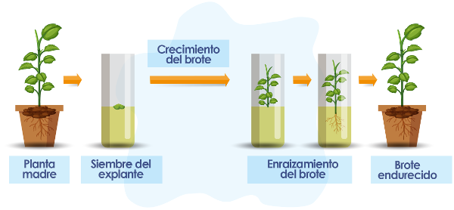

**Imagen 3.**Proceso de enraizamiento y endurecimiento de los brotes.   
**Recuperado de:**bit.ly, el 20 de abril de 2018. Diseño adaptado.

# Factores que influyen en el establecimiento de cultivos y la micropropagación

Algunos factores pueden influir en los procesos de establecimiento de un cultivo y la micropropagación, por lo que es necesario tenerlos en cuenta a la hora de realizar cualquiera de los dos.

## Planta madre o planta donante del explante

La planta madre es la planta de la cual se toma el explante con que se establecerá el cultivo, para iniciar los procesos de micropropagación. A la hora de realizar el proceso de colecta, es necesario observar el estado fisiológico o de desarrollo de la planta, pues dependiendo de este será más fácil o no el establecimiento.

Las plantas donantes que más se recomiendan son las plantas jóvenes o partes de la planta que se encuentren en un estado juvenil, pues esto asegurará la respuesta *in vitro* del explante. Lo más recomendable será usar yemas apicales y yemas laterales en estado de crecimiento, Ahora bien, también influirá en la respuesta la posición de la rama que se escoja, algunos explantes obtenidos de la parte media del tallo, responden de manera diferente a los obtenidos de la parte apical, por ello cuando los explantes sean recolectados es importante tomar nota de donde fueron tomados y la fecha. Además, se debe conocer muy bien la especie y hacer diferente pruebas, hasta observar cuál de los explantes arroja los mejores resultados.

## Factores físicos y medio de cultivo

Los principales factores físicos estudiados en los procesos de establecimiento de cultivos para la micropropagación, han sido la temperatura y la luz. La temperatura permite que se den ciertos procesos metabólicos en la planta y la luz estimula la diferenciación del tejido o los cambios morfogénicos en los tejidos dependiendo la intensidad a la cual sean sometidos. La luz se puede controlar en el cultivo de acuerdo a su intensidad y tiempo de exposición, el control de estos factores puede acelerarlos procesos.

Como ya hemos mencionado anteriormente la composición del medio en cuanto a los micro y macro nutrientes, las hormonas, vitaminas y demás elementos que este puede tener, son de gran importancia para el desarrollo de los tejidos *in vitro*. Puesto que este puede estimular las respuestas deseadas en función de las concentraciones que se apliquen de cada uno.

# Resumen

En esta unidad temática se trataron los temas relacionados con el establecimiento de un cultivo *in vitro*. Se profundizo en temas como la selección del explante, condiciones de asepsia, estrategias para el establecimiento del cultivo en condiciones de laboratorio y que factores influyen en el establecimiento.

REFERENCIAS BIBLIOGRAFÍcAs

Roca, W. M. and Mroginski, L. A. (1991) *Cultivo de tejidos en la agricultura: fundamentos y aplicaciones.* CIAT, Centro Internacional de Agricultura Tropical.

Basurto Sotelo, M., Núñez Barrios., Pérez Leal, R., & Hernández Rodríguez, O. a. (2008). Fisiología del Estrés ambiental en plantas. *Synthesis*, 1–5.

Hatmann, H. T., & Kester, D. E. (1997). *Propagación de plantas* (PRENTICE-H). México.

Herrero, J. V., Nerdo, N., Medina, R., González, L., Gaspar, D., Martínez, S., … Rodríguez, R. (2012). La biotecnología como herramienta para la propagación, conservación y el mejoramiento genético del guayabo Biotechnology as a tool for propagation , conservation and genetic breeding in guava, XIV(2), 7–19.

PIERIK., R. (1988). *Cultivo in vitro de las plantas superiores*. (E. Mundi-Prensa, Ed.). Madrid.

Sepúlveda, G., Porta, H., & Rocha, M. (2003). La Participación de los Metabolitos Secundarios

CRÉDITOS

El Objeto Virtual de Aprendizaje **Estrategias para el establecimiento de un cultivo de tejido vegetal in vitro en el laboratorio, es propiedad de la Universidad de Medellín,** es propiedad de la Universidad de Medellín, el contenido, diseño gráfico y demás material didáctico, están protegidos por las leyes que rigen la propiedad intelectual.

Para utilizar todo o parte de este material debe contar con autorización expresa.

**Derechos reservados ®**

|  |  |  |  |
| --- | --- | --- | --- |
| EXPERTO TEMÁTICO  Natalia Andrea González Puerta  Luis Carlos Villegas Rodríguez | PAR EVALUADOR  Liliana Botero Botero | | GESTOR PEDAGÓGICO VIRTUAL  Carolina Llanos Tobón |
| GESTOR DE RECURSOS EDUCATIVOS DIGITALES  Sebastián Paniagua Isaza | GESTOR DIGITAL Y MULTIMEDIA  Santiago Hernández Restrepo  Sergio Yepes Peña | | GESTOR DE CONTENIDOS VIRTUALES  Sebastián Paniagua Isaza  Leidy Cristina Madrigal Arrieta |
| GESTOR DE CALIDAD VIRTUAL  Daniel Jaramillo | MEDIADOR DE EDUCACIÓN VIRTUAL  Carolina Llanos Tobón | | MEDIADOR DE TIC  Jennifer Ospina Ramírez |
| LÍDER DE EDUCACIÓN VIRTUAL Y TIC  Sandra Isabel Arango Vásquez | | |  |
| **Asesoría técnica y pedagógica** | | Junio de 2018  Obra publicada bajo licencia:  Creative Commons Atribución-Compartir Igual 4.0 Internacional | |